ПРОФІЛАКТИКА ГАЗЛАЙТИНГУ
ЯК «ЗАВУАЛЬОВАНОГО» ДОМАШНЬОГО НАСИЛЬСТВА ЩОДО ДІТЕЙ
Тетяна Равлюк
кандидат педагогічних наук,
доцент кафедри педагогіки та соціальної роботи
Чернівецького національного університету
імені Юрія Федьковича
t.ravliuk@chnu.edu.ua
Сучасні умови розвитку України загострюють актуальність соціальної роботи в цілому, профілактики насильства зокрема.
Аналіз наукової літератури з питань запобігання, виникнення та подолання різних видів насильства свідчить, що цей термін найчастіше пов’язують з нанесенням людині навмисної (моральної чи / або фізичної) шкоди; діями, які порушують її конституційні права та свободи.
Найпоширенішим і найбільш складним для протидії є домашнє насильство, у т.ч. газлайтинг. Термін «газлайтинг» походить від англійського «gaslighting», що дослівно може означати «промивання мізків» (зомбування) - не наукова характеристика, проте точне відображення суті зазначеного явища. Виникнення терміну пов’язують з назвою фільму «Gas Light» («Газове світло»). За сюжетом чоловік маніпулює дружиною, ставить під сумнів її адекватність та розум, зокрема навіюючи їй, що світло газової лампи постійно яскраве, натомість навмисне знижуючи рівень яскравості.
Газлайтинг – це підступний та / або прихований («завуальований») тип емоційного насильства, що ускладнює проведення профілактичної роботи та заходів, спрямованих на його подолання.
Аналізуючи цикл стосунків «жертва - кривдник», зауважуємо, що він стосується також газлайтингу (рис. 1).
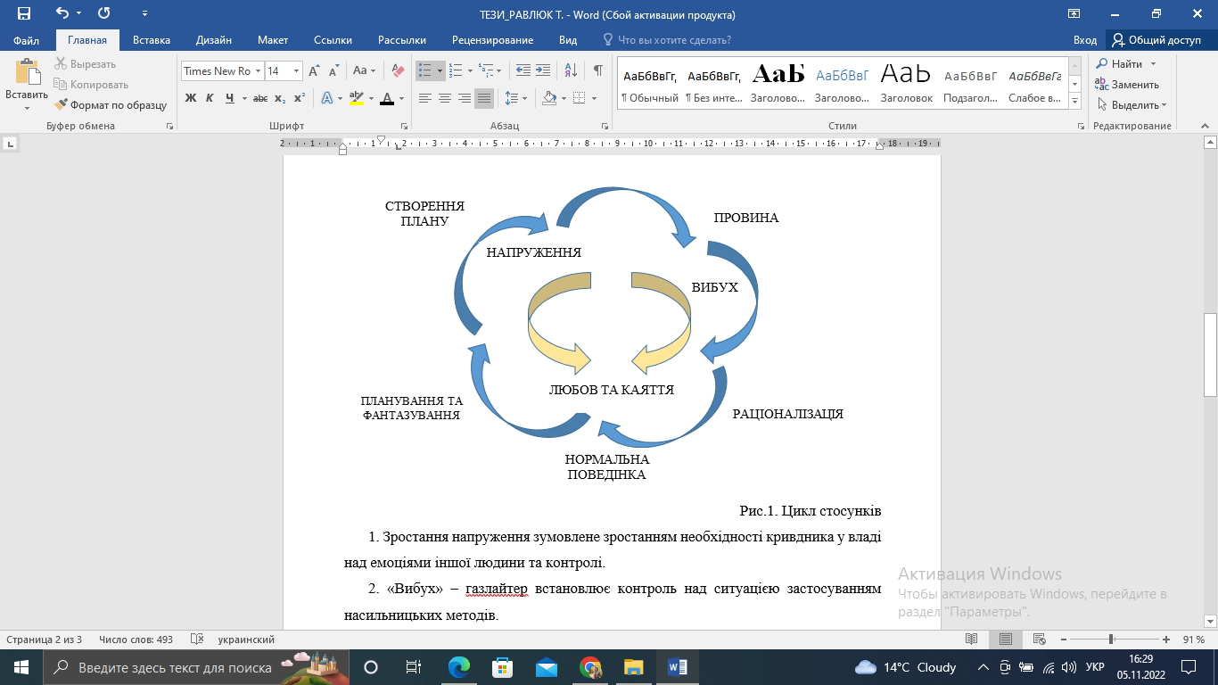
Рис.1. Цикл стосунків
1. Зростання напруження зумовлене зростанням необхідності кривдника у владі над емоціями іншої людини та контролі.
2. «Вибух» – газлайтер встановлює контроль над ситуацією застосуванням насильницьких методів.
3. Любов і каяття - особа, яка чинить емоційне насильство, вдається до примирення, просить вибачення та обіцяє змінитися, користуючись зніяковілістю і страхом, що був спричинений насильством [1].
Від емоційного домашнього насильства можуть потерпати люди різного віку та різної статі: діти, батьки; чоловік, дружина; брати, сестри; інші члени родини.
Ознаками емоційного насильства щодо дітей є:
• відставання у порівнянні з однолітками у фізичному та соціальному розвитку;
• порушення мови, сну, прийому їжі;
• систематичне повторювання дій, зокрема - розкачування, смоктання пальців, кусання;
• відсутність зосередження та уваги;
• відсутність інтересу чи емоцій;
• депресія або віддаленість;
• агресія [1].
Аналіз сучасного законодавства України в цьому аспекті виявив, що запобігання домашньому, в т.ч. емоційному насильству, в сім’ї визначається як система заходів, спрямованих на просвітницьку роботу серед населення щодо форм, причин, наслідків насильства, формування нетерпимості до насильницької поведінки, небайдужого ставлення до постраждалих осіб.
Соціальна профілактика спрямовується на «допомогу заради самодопомоги» через застосування наступних форм:
- первинної (інформування, приклад, переконання, навіювання, робота в громаді, мікросередовищі, сім'ї);
- вторинної (цілеспрямована робота з окремими групами дорослих і дітей з метою зміни ставлення до поведінки з дітьми, формування гуманного ставлення дорослих до дітей, життєвих умінь та навичок у дорослих та дітей, роз'яснення сутності і відповідальності за жорстоке ставлення до дитини);
- третинної (з тими, хто постраждав від жорстокого ставлення, з метою навчання самозахисту; з тими, хто здійснює таку поведінку - як соціальне навчання і контроль, що є умовою збереження сім'ї, залишення батьківських прав тощо) [2].
Безперечно, соціально-профілактичну роботу в цьому напрямі необхідно проводити і з постраждалою дитиною, і з батьками, і з педагогами для формування ненасильницьких моделей поведінки.

Список використаних джерел:
- Методичні рекомендації щодо запобігання та протидії насильству. URL : https://zakon.rada.gov.ua/rada/show/v5480729-18#Text
- Психосоціальна допомога в роботі з кризовою особистістю : навчальний посібник / наук. ред. та керівник проблем. групи - Л.М. Вольнова. К., 2012. 275 с.

